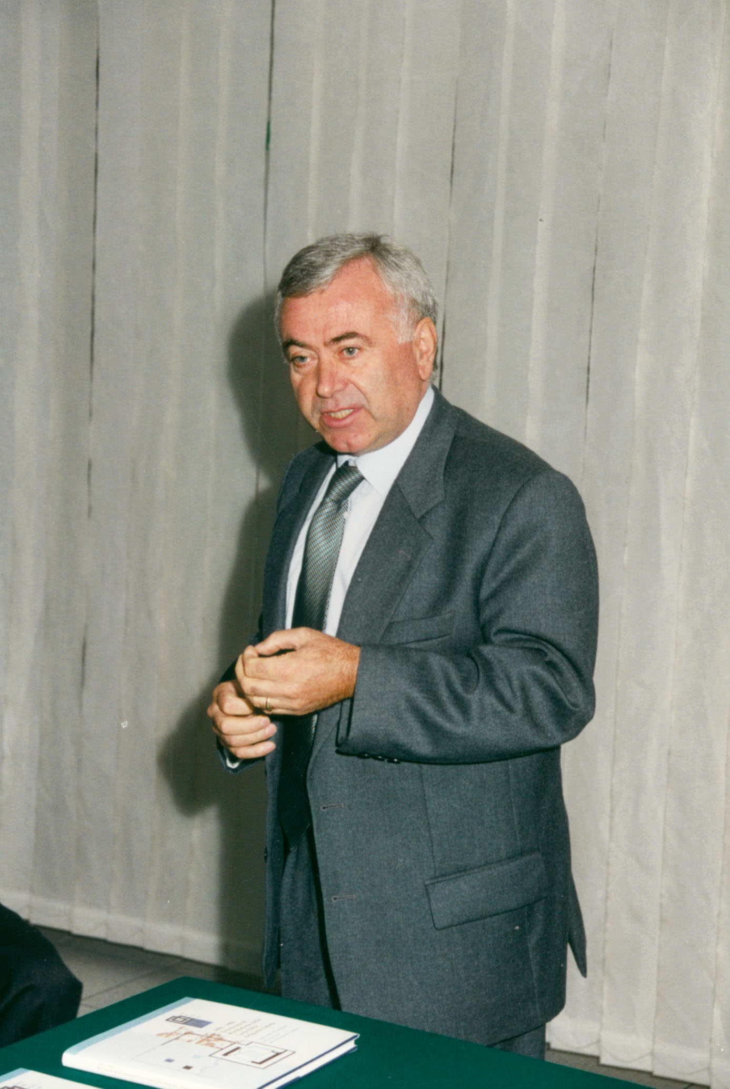

Francesco Sanson
Alla celebrazione del decimo anniversario di costituzione della CEAV
23 maggio 1996

SANSON FRANCESCO
biografia e sue testimonianze

Sanson Francesco nasce il 26 agosto 1942 a Codognè.
Viene assunto dalla «MO. DI. CO. S.p.A.» di Codognè il 25 ottobre 1965.
«MO. DI. CO. S.p.A. » è l’acronimo di «MOBILIFICIO DI CODOGNE’». Lo stabilimento e l’Amministrazione era infatti in via Roma a Codognè (telefoni (0438) 7437/7467).
Dal 3 aprile 1970 sarà chiamato in aspettativa sindacale a tempo pieno dalla MO.DI.CO. S.p.A. di Codognè ove era stata combattuta una dura vertenza sindacale da febbraio 1970 che riguardava la sua persona ed il suo ruolo di Rappresentante dei Lavoratori all’interno dell’azienda.

Racconta infatti Francesco Sanson:

«L’Azienda «MO. DI. CO. S.p.A. » era di proprietà dei Fratelli Maggioni di Cesano Maderno. Questi erano subentrati alla ditta «Mobilificio I.A.L.M. - Industria Artigiana Lavorazione Mobili - di Piccinin & C. s.n.c. » a seguito dell’esposizione debitoria che questa ditta, sita in via Roma a Codognè, aveva contratto con i fratelli Maggioni di Cesano Maderno (allora in provincia di Milano ora in quella di Monza e Brianza).
Il Mobilificio I.A.L.M. s.n.c., che produceva camere da letto e sale da pranzo, aveva chiuso i battenti nel maggio 1965. I 26 dipendenti rimasti, (erano stati fatti precedenti licenziamenti) vennero assunti dalla ditta subentrante che, in base all’accordo 5 agosto 1965 tra Beldì Isaia ed il dott. Vincenzo Allegra, pagherà in sette rate le spettanze arretrate. La FILCA, infatti, era già presente con associati nel Mobilificio I.A.L.M. ed il delegato della Commissione Interna era stato Cattelan
Io ero stato assunto il 25 ottobre 1965. Mi ero iscritto alla FILCA CISL che, operando dalla sede di Conegliano tramite il Segretario Generale Isaia Beldì, ci seguiva dal punto di vista sindacale anzitutto per far applicare il Contratto Nazionale e le leggi sul lavoro.
Il 3 ottobre 1967, quando l’azienda aveva già raggiunto i 100 dipendenti, partecipammo allo sciopero generale del settore legno per il rinnovo del Contratto Nazionale “Operai” che era scaduto il 30 giugno ’67.
A fine 1969 erano quasi una sessantina gli iscritti alla FILCA CISL tra cui alcuni apprendisti/e. Qualcuno era iscritto alla FILLEA CGIL che già nel 1967 si era premurata a fare riunioni serali per ottenere adesioni ad essa. Io ero stato eletto in rappresentanza della FILCA CISL anche componente della Commissione Interna assieme a Sonego Giuseppe.

Con la direzione abbiamo sottoscritto alcuni accordi integrativi aziendali.
A partire da quello del venerdì 30 luglio 1968 con cui la FILCA e la FILLEA ottengono dalla ditta 7 istituti contrattuali qualificanti migliorativi dello steso CCNL: la comunicazione in copia per iscritto alla stessa C. I. di eventuali provvedimenti disciplinari; la continuazione a dare applicazione del CCNL fin’ora applicato; l’applicazione della Legge sulla busta paga evidenziando in essa tutti gli elementi; il passaggio di qualifica in due tranche delle 14 apprendiste donne; il passaggio a categoria superiore di operaie donne; l’abolizione della 5° categoria uomini; l’impegno ad un esame congiunto con il Sindacato di altri passaggi di categoria richiesti dallo stesso.
Con l’accordo integrativo aziendale dell’11 gennaio 1969 il solo Sindacato FILCA (rimasto l’unico rappresentante dei lavoratori assieme alla C. I.) ottiene: la corresponsione del Premio di Produzione a tutti i dipendenti pari al 7% del minimo tabellare; la consegna al Sindacato del mansionario di tutti i dipendenti; l’impegno a presentare domanda di Cassa Integrazione per coprire la sospensione dal lavoro nel periodo di Natale; la corresponsione agli autisti di un aumento di stipendio e la forfetizzazione delle spese di viaggio; la definizione del sistema di godimento e pagamento del periodo di ferie; il passaggio a qualifica superiore di altri lavoratori.

A febbraio 1970 la «MO. DI. CO. S.p.A. »aveva raggiunto circa i 120 dipendenti.
Io ero addetto al reparto prototipi. Nello stesso mobilificio lavorava come autista anche mio fratello Lino, il quale quando tornava dal giro delle consegne mi aveva messo in allerta che i clienti si stavano sempre più lamentando della scarsa qualità dei prodotti. Al che io mi preoccupai subito di far presente la cosa ai diretti responsabili.
Con mia somma sorpresa la mattina di giovedì 13 febbraio ‘70 il Direttore sig. Vazzoleretto mi chiama in ufficio. Mi presenta una lettera perché firmassi le mie immediate dimissioni accusandovi di aver “diffamato l’azienda” e dicendomi che “non si può stare seduti su due sedie” e che “la smetta con il Sindacato”.
Io gli risposi che non avrei mai firmato le mie dimissioni e che non avevo diffamato l’azienda ma solo evidenziato problemi che mettevano in pericolo il mercato dell’azienda stessa. Al che il Vazzoleretto replicava che “Chi qui comanda sono io” e che “ io non ritorno più sulle mie decisioni”.
La settimana successiva, martedì 18 febbraio ’70 (eravamo al martedì grasso di Carnevale ed io ero in procinto per andar a suonare la fisarmonica per l’occasione) mi arriva la lettera di licenziamento in tronco. Corro subito in sede a Conegliano. Beldì risponde con un telegramma ove invita l’azienda a «ritirare provocatorio licenziamento illegittimo nostro Commissario Interno Sanson Francesco. Caso contrario saremo costretti agire difesa posto di lavoro e rispetto legge». Al telegramma faceva seguito una lettera/espresso a mia difesa e con la mia delega al Sindacalista ad assistermi anche per un eventuale tentativo di conciliazione avanti l’Ufficio del Lavoro.
Con un altro telegramma Beldì chiede al Direttore dell’Ufficio Provinciale del Lavoro dr. Jelmoni «urgentissimo intervento et convocazione domattina». Il Direttore convoca le parti per le ore 16 di giovedì 20 febbraio. Intanto dalla mattina di mercoledì 19 febbraio 1970 i lavoratori scendono «in sciopero di protesta e solidarietà con il rappresentante della C. I. della FILCA - CISL SINDACATI LIBERI fino alla riassunzione dello stesso».
Lo sciopero proseguì anche nei giorni successivi. Intanto, avendo io già un’auto mia accompagnai in quei giorni Isaia Beldì per svolgere anche le altre attività sindacali. Fu così che mi ritrovai “sindacalista a tempo pieno” non certo per mia scelta.
Il mio licenziamento suscitò in paese diverso clamore anche perché ero l’organista della chiesa parrocchiale e quindi conosciuto da tutti.
Beldì ottenne anche un incontro con il Sindaco di Codognè.
Arrivammo così a martedì 25 febbraio 1969 quando, presso l’Ufficio del Lavoro, «le parti, con la sottoscrizione di un verbale di accordo [di conciliazione], si danno reciprocamente atto della soluzione della vertenza ed auspicano il consolidarsi di migliori rapporti tra Azienda e Sindacato. Il rappresentante dell’Ufficio, preso atto di quanto sopra, dichiara definita la vertenza». Il “quanto sopra” è una dichiarazione reciproca tra il lavoratore [Sanson Francesco] che «riconosce di essersi comportato in modo irriguardoso nei confronti del contitolare dell’azienda MO.DI.CO.» ed il contitolare dell’Azienda stessa che «per favorire ancora una volta lo stabilirsi di un nuovo clima aziendale, si dichiara disposto a modificare il provvedimento preso in sospensione fino al 1° marzo p.v.».
Il mio ritorno il libro paga a tutti gli effetti si concluse pertanto con la richiesta da parte della FILCA CISL di TREVISO di essere messo in aspettativa sindacale non retribuita per operare come sindacalista a tempo pieno per la Filca Trevigiana».
Così dal 3 aprile 1970 sono uscito in aspettativa a tempo pieno dalla MO.DI.CO. S.p.A. di Codognè ove era stata combattuta una dura vertenza sindacale che riguardava la mia persona ed il mio ruolo di Rappresentante dei Lavoratori all’interno dell’azienda.
Questa Azienda effettivamente navigava già in brutte acque tanto che, come si può leggere nelle cartelle conservate nell’Archivio FILCA.
Appena uscito in aspettativa opero come sindacalista a tempo pieno per tre mesi a Montebelluna nella FILTA perché la mia uscita in aspettativa faceva parte del “Progetto USP CISL Treviso” per l’inserimento nel Sindacato di operatori giovani.
Tra questi c’era anche Giovanni Trinca.
A Montebelluna operava già Franco Granzotto nella FILCA.
A giugno 1970 vado ad operare a tempo pieno in FILCA CISL TREVISO nella zona di Treviso ed anche in quella di Oderzo affiancando Sergio Meghini che lascerà il 18 giugno ’72 la FILCA CISL TREVISO».
Infatti Sergio Meghini a settembre 1972 andrà ad operare come Segretario di Alleanza Artigiana.

Alcune significative contrattazioni aziendali integrative
svolte dal 1970 da Francesco Sanson

*** Il 14 dicembre 1970, viene firmato presso l’UPL. l’accordo aziendale con le ditte MAP di Portobuffolè e MAP di Mansuè. Risultano firmatari per la FILCA CISL Sanson Francesco e Rasera Gianni allora Dirigente Mandamentale nella CISL di Oderzo. Dopo questo accordo la FILCA invia 41 deleghe alla MAP di Portobuffolè e 14 in quella di Mansuè!
Con tale accordo «Le Aziende, in applicazione del rinnovo del CCNL per il settore del legno, in vigore dal 1° novembre 1970, assicurano che per ogni categoria sarà garantito l’aumento tabellare previsto dal rinnovo contrattuale.
I trattamenti ad personam eventualmente in atto prima della data dell’entrata in vigore del CCNL vengono assorbiti, fino concorrenza, solo in caso di passaggio di categoria».

*** Si tenga conto che dal 1° gennaio 1969 la durata settimanale dell’orario normale i lavoro viene ridotta dal CCNL a 44 ore settimanali. Merita fare questo riferimento perché nella ditta Archiutti Cucine (e poi in Veneta Cucine Spa) gli orari di lavoro saranno spesso oltre quello “normale” stabilito dal CCNL. Questo diventerà, qualche anno dopo, dal 1° gennaio 1973, di 40 ore settimanali.
L’azienda di Carlo Giacomo Archiutti diventa una delle prime fabbriche della provincia ove il sindacato FILCA CISL di Treviso ottiene, già l’11 marzo 1969, un accordo, a quel tempo, di grande rilievo sindacale a livello nazionale: quello del superamento delle “zone salariali”, denominate “gabbie”: un accordo aziendale che anticipa il successivo accordo interconfederale nazionale.
Il rapporto sindacale tra Sergio Meghini della Filca Trevigiana continua quando costui il 25 luglio 1969 chiede di definire con la ditta il programma ferie e l’orario oltre che le paghe degli apprendisti che anche a Biancade in quel periodo erano stati assunti anche in molte aziende del mobile.
Ancora il 18 aprile 1970 il sindacalista Meghini interviene presso l’Archiutti Cucine perché siano evidenziate in busta paga le voci dei singoli istituti retributivi e perché vengano sistemate alcune qualifiche.
Il 28 novembre 1970, Carlo Giacomo Archiutti, che ha 28 anni, sottoscrive in quella data con Sanson Francesco, nuovo operatore della FILCA CISL in zona di Treviso - Biancade, un accordo aziendale (scritto a penna!) in cui conviene di corrispondere, dallo stesso mese, un Premio di Produzione del 7% sulla nuova paga base contrattuale. L’azienda ha poco meno di 100 dipendenti e continua ad assumere. Si amplia il ricorso al lavoro supplementare, considerato che la durata settimanale dell’ orario normale di lavoro è stata ridotta dal CCNL a 43 ore settimanali.
Il 10 settembre 1971 Sanson Francesco della Filca Trevigiana chiede ed ottiene all’Archiutti Cucine l’istituzione di un Premio Aziendale del 4% dal 1° novembre dello stesso anno. Inoltre viene trattato il tema “mensa - spogliatoi - sanità” e l’inserimento in busta paga di tutte le ore lavorate: questioni su cui l’azienda dà un consenso di massima. Restano in sospeso i temi della garanzia del lavoro e del salario garantito: che saranno definiti con l’accordo del 5 marzo ’73.
Nel 1972 l’azienda ha ormai acquisito una grossa fetta di mercato italiano ed ha ormai raggiunto i 160 dipendenti. L’ Archiutti Cucine è una società per azioni.

I soci della Filca trevigiana a fine 1971 sono 4.564 di cui 3.523 legno e 1.041 edili: un grande balzo in vanti specialmente nel legno ove è il sindacato comparativamente più rappresentativo.

*** Sergio Meghini aveva intrattenuto rapporti sindacali fin dal 1969 anche con la ditta “Giovanni Bergamo - strutture prefabbricate per l’industria del mobile” in via Postumia di San Biagio di Callalta: il capostipite e i figli Guglielmo e Luciano Bergamo (i 3 Bergamo) nel 1969 fondano la 3B snc a Salgareda.
Sarà Francesco Sanson che continuerà i rapporti sindacali con Giovanni Bergamo, la cui ditta è denominata nel 1970: “BG Arredamenti”. La ditta di Salgareda è denominata “3B di Bergamo snc - strutture moderne per l’arredamento”.
Il 16 dicembre 1970 Francesco Sanson chiede alla ditta di San Biagio di definire un accordo sui lavori pesanti, sui ritmi, e l’eliminazione della collarina che produceva nocività.
Il 15 gennaio 1972 viene definito un accordo con la “3B di Bergamo snc - strutture moderne per l’arredamento”: viene sancito che l’orario contrattuale verrà svolto in 5 giorni dal lunedì al venerdì. Inoltre l’azienda s’impegna a “promuovere ogni 20 giorni riunioni con la Rappresentanza Sindacale Aziendale per un esame e la ricerca di una soluzione dei problemi concernenti l’ambiente di lavoro”. Questa azienda dal 1° gennaio 1973 erogherà un Premio aziendale del 2% e un cumulo di permessi retribuiti di 120 ore per la R.S.A. e diversi passaggi di qualifica.
Il 4 aprile 1972 Francesco Sanson stende a mano con Giovanni Bergamo un verbale di accordo che tratta 6 punti: anzitutto viene definito che “agli operai superiori ai 20 anni che abbiano lavorato più di un anno presso la 3B di Salgareda verrà mantenuto tale anzianità agli effetti degli scatti di anzianità”. Vengono poi concordati passaggi di categoria, l’aumento dal 7 all’8% del Premio di Produzione dal 1° gennaio ’72; la consegna da parte dell’azienda degli indumenti da lavoro e l’impegno a risolvere i problemi di sicurezza ambientale aperti; il riconoscimento del Consiglio di Fabbrica cui spetteranno 96 ore di permesso retribuito. I dipendenti della ditta di san Biagio sono rimasti 12, di cui 10 iscritti al Sindacato FILCA.
Il giorno dopo la firma dell’accordo con la ditta di Giovanni Bergamo di San Biagio, cioè il 5 aprile 1972, viene firmato anche un accordo aziendale con la ditta 3B di Bergamo snc di Salgareda in cui si concordano passaggi di categoria ed il mantenimento delle condizioni di miglior favore per gli operai licenziati dalla ditta di Bergamo Giovanni di san Biagio e poi riassunti dalla nuova azienda di Salgareda.

*** Nel 1967 la ditta di Angelo Lucatello, dopo l’onorificenza ottenuta, è già denominata Mobilificio cav. Angelo Lucatello e conta 60 dipendenti.
A luglio 1971 figurano in tre i componenti della Rappresentanza Sindacale Aziendale promossa dalla FILCA CISL, l’unico Sindacato presente: Panizzo Franco (via Carboncine 7 Biancade), Conte Attilio (via Galli 49 Biancade), Nardi Mario (via Boschi 35 S. Cipriano).
Il 10 aprile 1972 la FILCA CISL rappresentata da Sanson Francesco ed Rappresentanti Sindacali Aziendali definiscono con il cav. Angelo Lucatello assistito dal sig. Vincenzi Dino il primo accordo integrativo aziendale per i 45 dipendenti del suo Mobilificio.

*** Sanson Francesco è stato poi il protagonista il 13 maggio 1972 assieme a Guiotto Luciano di un ricorso in Pretura di Treviso per l’applicazione dell’art. 28 della Legge 300. Ciò al seguito del fatto che «mentre mercoledì 10 maggio stava svolgendo un’assemblea sindacale retribuita dalle 13.30 alle 14.30 con i lavoratori della ditta Linea -Zeta di Zorzi Egidio con sede in Lanzago di Silea, il titolare entrato alle 14.15 nello spogliatoio, adibito anche a mensa, ove stava svolgendosi l’assemblea, redarguiva il Sindacalista ed i lavoratori stessi con epiteti come: «fannulloni, piantatela, andate a lavorare, vergognatevi, ecc.». Non contento di ciò, avendo ricevuto l’invito da parte del sig. Sanson di uscire gli si vicinava in modo violento e tentando di strappargli la barba ribadiva gli epiteti precedenti invitando il Sanson ad uscire … Il Sig. Zorzi Egidio minacciava il sindacalista Sanson mentre stava uscendo, dichiarando espressamente che se «lo avesse rivisto per strada, avrebbe saputo lui cosa fargli» con tono ovviamente minaccioso. In altre occasioni lo stesso Zorzi aveva più volte infastidito varie assemblee dei lavoratori, prova ne sia che all’ennesima occasione la FILCA aveva protestato nei confronti dell’A.P.I. per far richiamare all’ordine il proprio socio Linea-Zeta».

*** Il 26 gennaio 1970 la FILCA continua a rapportarsi di nuovo direttamente con i lavoratori del «Mobilificio Gasparello Mobili Spa» e con un proprio volantino li invita alla riunione presso l’Enal per convincerli ad iscriversi a tale Sindacato.
A maggio ’70 la ditta usa una nuova carta intestata inviata ai Sindacati in cui appare in grande a sinistra il nome “Gasparello” e a fianco la scritta “Mobilifici Guerrino e Gastone Gasparello”. La firma in calce a questo documento è di entrambi i fratelli Gasparello: prima Guerrino poi Gastone. La stessa firma appare in un altra lettera inviata ai Sindacati il 21 giugno 1971.
Il 17 gennaio 1972 Rino Zara, che è ancora Segretario Generale della FILLEA CGIL a cui i lavoratori della ditta continuano ad essere associati in buona parte, e Sanson Francesco che è l’operatore in zona in rappresentanza della FILCA CISL, ma, anche, stavolta Zulian Rino che è il Segretario della FeNEAL UIL Trevigiana firmano con Gastone Gasparello, contitolare assieme a Guerrino del Mobilificio F.lli Gasparello, il rinnovo del contratto integrativo aziendale: si definiscono ancora il Premio di Produzione, le qualifiche, una normativa sull’ambiente e sugli orari di lavoro.

Ricorda Francesco Sanson: «Quello firmato con il Mobilificio Gasparello Mobili Spa è stato il primo accordo unitario».
E così prosegue la sua testimonianza di vita sindacale:
«Tra gennaio ed aprile 1972 Giuseppe Colautti mi chiede di andare a Padova.
Però, prima di andare a Padova partecipo come delegato al Congresso che la FILCA CISL TREVISO svolge il 18 aprile 1972 al Castello Brandolini di Cison di Valmarino. E’ il Congresso Provinciale Straordinario di “scioglimento” del Sindacato Provinciale in vista dell’Unità Sindacale tra CGIL CISL UIL. Aveva lo slogan: Per l’unità sindacale dei lavoratori delle Costruzioni.
Ormai in provincia ero riuscito a guadagnare la fiducia di molti delegati sindacali aziendali. Avevo anche acquisito la fiducia di quelli del Quartier del Piave perché ho fatto spesso il recapito a Pieve di Soligo presso l’Osteria S. Gallo in via Sartori a fianco della Chiesa.
Nelle votazioni di questo Congresso erano sati molti i delegati che avevano votato il io nome. Ciò poteva apparire che si fosse creato un dirigente antagonista al Segretario Generale che era Isaia Beldì.

Partecipo poi sabato 29 aprile 1972 la USP CISL TREVISO che si svolge in Treviso a Casa Toniolo. E’ il «Congresso Straordinario di “Scioglimento” per la realizzazione dell’unità sindacale».
Infine partecipo dal 25 al 27 luglio 1972 a Salsomaggiore il Congresso Straordinario della Filca Nazionale che, invece dello scioglimento, approva il «Patto Federativo per l’unità d’azione» …«quale strumento transitorio per arrivare all’unità sindacale».

Come si legge nella testimonianza di Giuseppe Colautti, mentre ero con lui a Padova, nel 1973 siamo riusciti a convincere Orlando Turlon a fare l’operatore in FILCA di Padova.
Io sono rimasto a Padova fino al 1978 trasferendo lì la famiglia. Mi ero sposato nel 1970 mentre abitavo a Cimetta di Codognè.
Nel 1978, essendo stata commissariata la FILCA di VICENZA, la FILCA Nazionale mi manda a fare il “reggente” della FILCA di questa Provincia. Succede così che nel 1978 ha fatto due Congressi Provinciali: quello della FILCA Padova e quello della FILCA Vicenza.
Dal 1978 sono stato eletto quindi Segretario generale della FILCA di Vicenza essendo subentrato a Padova Orlando Turlon.
Sono rimasto a Vicenza fino al 1985.
Mentre ero Segretario della FILCA di Vicenza ho fatto parte anche alla Segreteria della FILCA Regionale Veneto di cui era Segretario generale Isaia Beldì.

Nella storia degli Enti Bilaterali della FILCA CISL del VENETO ci sono alcuni passaggi da ricordare di cui sono stato protagonista in prima persona. Eccoli:
Mentre operavo a Padova (tra il 1973 - 1978), in quella provincia era prevalente il settore edile rispetto alle altre province venete. Lì ho fatto crescere molti delegati dell’edilizia.
Son riuscito poi a conquistare tre obiettivi importanti per tutta la FILCA Padovana e non solo.
Il primo è stato il riconoscimento per i lavoratori edili di ottenere dall’Inps gli assegni familiari considerando il riconoscimento delle ore di ferie (che erano effettivamente retribuite tramite la Cassa Edile) nel pacchetto delle 101 ore mensili necessarie per ottenerli. Ho fatto l’incontro con l’Inps di Padova che ha riconosciuto il diritto.
Il secondo istituto conquistato è stato il riconoscimento contributivo relativo al periodo delle ferie. Successivamente la stessa FILCA CISL Nazionale ha recepito questi accordi a livello di contrattazione nazionale.
Il terzo risultato è stato la realizzazione del pasto caldo in cantiere e l’avvìo della Formazione Professionale. Allora esisteva una struttura di Scuola Edile per la Formazione Professionale in via Pilade Bronzetti che però non funzionava. Allora d’accordo con l’Ance abbiamo coinvolto il Comune di Padova e lo stesso Sindaco collegando le due questioni: la cessione della struttura in via Bronzetti e nel contempo avere l’area di Camin di 10mila metri quadrati. Qui, in accordo con l’Ance, è stata costruita una la struttura della Scuola Professionale Edile e, nel contempo, l’avvìo del servizio di pasto caldo nei singoli cantieri della Provincia. Il tutto stabilendo di comune accordo un contributo paritetico bilaterale pari all’1% del salario sia a carico dell’impresa che del lavoratore».

dalla testimonianza di Giuseppe Colautti:

nel 1972 Giuseppe Colautti individua in Francesco Sanson
“un sindacalista con doti particolari”

«Con la Cgil i rapporti un po’ alla volta sono migliorati. Si parlava addirittura di unità sindacale organica. Ma noi eravamo prudenti su questo punto, perché eravamo fortemente minoritari rispetto a loro e quindi rischiavamo di essere fagocitati […].

Nel 1971 Stelvio Ravizza mi ha detto: “Colautti, devi andare tu in Veneto – dove ci sono le maggiori potenzialità – per rafforzare la FILCA e farla diventare maggioranza”. Così si è deciso che andassi a Mestre come segretario nazionale distaccato nel Triveneto.
Toni Tiziano, già da qualche anno Segretario Nazionale, nel 1970 era stato nominato Commissario della FILCA di Venezia proprio per realizzare quella ristrutturazione organizzativa che potesse favorire una adeguata crescita.
Quindi, appena trasferitomi a Mestre (VE), nella primavera del 1971 come Segretario Nazionale della FILCA CISL, per coordinare e potenziare l’attività sindacale nel triveneto (allora non esistevano ancora le strutture regionale della CISL), presi subito contatto con il collega Toni Tiziano (Commissario della FILCA di Venezia) e con Isaia Beldì, Segretario Provinciale della FILCA di Treviso. In quel periodo la FILCA di Treviso era l’unica struttura – nell’ambito regionale – che si era adeguatamente sviluppata in tutti i settori di propria appartenenza.
Dall’analisi che effettuammo emerse anzitutto la necessità di rendere autonome le strutture – verticali – FILCA provinciale - dalle rispettive – orizzontali – USP CISL- anche per poter controllare direttamente e autonomamente le finanze delle rispettive strutture e valutare l’eventualità di concorso finanziario da parte della Federazione nazionale […].

Emerse anche, dal confronto con i due colleghi citati, la priorità di mettere mano sulla FILCA provinciale di Padova (territorio con uno sviluppo industriale consistente anche nei nostri settori.
Dal primo contatto con la struttura padovana esistente (riunioni del direttivo provinciale , contatti personali con attivisti di fabbrica, controlli amministrativi, ecc), emerse quasi subito che era necessario sostituire gli operatori esistenti in quanto, per le loro caratteristiche e provenienze, non erano adeguati a far crescere la struttura FILCA che per natura aveva caratteristiche diverse da quelle di altri settori: meccaniche, chimiche, ecc. Lo stesso Segretario Generale dell’USP-CISL con il quale ebbi un colloquio approfondito sull’argomento, condivise le mie analisi di prospettiva.
Per sostituire gli operatori esistenti avevo la necessità di individuarne almeno un paio dotati di una adeguata esperienza nel settore. Per tale selezione dovevo ricorrere all’esterno della provincia, ma ritenevo utile e doveroso contattare gli attivisti di fabbrica più impegnati (come Giuseppe Agnoletto che in precedenza era stato nominato Segretario Provinciale della categoria, ma anche altri). Così convocai una riunione del Direttivo e illustrai le due figure che proponevo. Alla fine di una positiva discussione fu approvata tale mia proposta e quindi, nel giro di pochi giorni, arrivarono nel padovano ad operare pienamente, sotto la mia responsabilità di Commissario, gli amici e colleghi: Garimoldi Augusto – proveniente dalla FILCA di Milano – e Sanson Francesco – proveniente dalla FILCA di Treviso. Due personaggi da esempio importante in materia. Già quando avevo militato nel mantovano avevo accentuato il mio modo di individuare le persone con doti particolari: onestà, sincerità, capacità di ascoltare il prossimo, individuare i bisogni reali degli operai, spirito di servizio, ecc.
Tali caratteristiche oltre ad individuarle nella persona coinvolta, ne cercavo conferma con chi aveva rapporti diretti, ma soprattutto con le rispettive famiglie. In tutti i casi, o quasi, di selezione, per avviare una persona a fare il sindacalista ho cercato di conoscere anche la sua famiglia per avere una conferma sul giudizio che stavo maturando. Ho avuto conferme positive di tanti casi, nelle varie regioni italiane. Un esempio particolare che mi viene in mente, riguarda proprio l’esperienza operativa a Padova. Da subito sapevo che i due sindacalisti che avevo introdotto, non erano sufficienti in quella realtà che cresceva velocemente, anche per il loro apporto intensivo, perché non erano destinati a rimanere in quella provincia per diversi anni. Garimoldi non poteva trasferire la famiglia perché la moglie lavorava a Milano. Sanson (pur con sacrificio, era riuscito a trasferire la famiglia). Ma io, da subito, avevo ipotizzato che sarebbe stato utilissimo un suo nuovo trasferimento in un’altra provincia da ristrutturare, come poi è successo in diverse province del Triveneto.
Quindi per rintracciare localmente lavoratori idonei a diventare operatori sindacali allargai la mia sfera di contatti con tante persone nei luoghi di lavoro, ma anche esterni (esempio: qualche parroco, come era già successo a Mantova, mi chiamava – telefonicamente – per dirmi se potevo andare in quella località perché c’erano dei lavoratori con problemi sindacali ed altro). Tali rapporti mi permisero di trovare e di avviare le persone giuste a fare i sindacalisti per il primo periodo di prova e poi conferma o ritorno in fabbrica di comune accordo».

1973

Al 1° gennaio 1973 la Segreteria della Filca Cisl di Treviso è così composta: Beldì Isaia, Segretario generale provinciale; componenti della Segreteria: Schiavon Giuseppe, Schio rag. Sergio, Sanson Francesco ?????, Granzotto Franco.

Il 3 maggio 1973 la Filca Cisl di Treviso svolge a Cison il 5° Congresso Provinciale

Il 5° Congresso della Filca CISL Nazionale si svolge a Rimini dal 31 maggio al 3 giugno 1973.
Il Congresso sancisce anche l’ingresso ufficiale nella FILCA dei cavatori (mentre i minatori confluiscono nella Federchimici). Il 4 giugno nel corso della prima riunione del nuovo Consiglio Generale viene confermata in toto la Segreteria uscente: Stelvio Ravizza, Giancarlo Pelachini, Giovanni Oggero, Toni Tiziano e Giuseppe Colautti.

Nel nuovo Consiglio Generale nazionale per la FILCA del Veneto fanno parte Canale Nicola (VI), Albieri Walter (VR), Granzotto Franco (TV), oltre che Sanson Francesco (che era a Padova) e Beldì Isaia.

Al 17 ottobre 1973 i componenti della Segreteria della FILCA di TREVISO sono: Beldì Isaia, Granzotto Franco, Schiavon Giuseppe, Virginio Collodet.

febbraio 1985
I Sindacalisti a tempo pieno attivi a febbraio 1985
nei 14 Territori Sindacali Comprensoriali FILCA del Veneto

provincia | Territorio | Segretario Responsabile | Operatori  Sindacali
BL | Belluno | Luciano Massenz | Mario Dal Soler
PD | Padova | Orlando Turlon | Elio Rigon  Renato Ceccarello
 | Bassa Padovana | Antonio Trivellin | Giuliano Pizzo
 | Alta Padovana | Armando Capovilla | Giuseppe De Fanti
RO | Rovigo | Isaia Beldì (reggente) | Alessandro Pavanello
TV | Treviso | Franco Lorenzon | Pietro Carraro  Ilario Franceschi
 | Sinistra Piave | Virginio Collodet | Giorgio Libera  Bruno Silvestrin  Gabriele Borsoi  Roberto Salamon
 | Destra Piave | Franco Granzotto | Goriziano Merotto  Dino Berra
VE | Venezia | Icilio Daneluzzi | Giulio Fortuni  Paolo Pozzobon  Alviero Simionato
 | Veneto Orientale | Roberto Soncin | Carlo Viotto
VI | Vicenza | Giovanni Battista Bassetto | Gaetano Sonda
 | Alto Vicentino | Maurizio Doppio | Carlo Nicolli  Alberto Pederzolli
VR | Verona | Renato Bellamoli | Leonardo Ceradini  Antonio Belviso
 | Legnago | Igino Bonvicini | Mario Tomedi
VENETO | Regionale | Isaia Beldì | Francesco Sanson  Franco Deotti

La C.E.A.V. = Cassa Edile Artigiana Veneta

La C.E.V.A. = Cassa Edile Veneta Artigiana

Sono le 2 Casse Edili costituite nel Veneto con ce rispettive associazioni datoriali degli artigiani Edili Confartigianato Veneto e CNA Veneto. La CEAV il 23 maggio 1986 e la CEVA l’8 giugno 1987.
La C.E.A.V.
La CEAV è stata costituita il 23 maggio 1986 con accordo collettivo regionale tra la Filca Cisl, Fillea Cgil , Feneal Uil del Veneto e l’ Associazione datoriale della Confartigianato Veneto a favore dei dipendenti e delle ditte artigiane edili del Veneto. E’ diventata operativa dal 1° ottobre 1986.
Illustrando l’evoluzione della Cassa Edile di Treviso dicevamo che anche in questa provincia il settore edile si era largamente sviluppato ed erano aumentate sempre più le ditte artigiane (spesso individuali).

Nel 1983 il settore edile era costituito da una maggioranza sempre più consistente di imprese edili artigiane. Nel 1983 risultano attive in Provincia di Treviso ben 6.442 ditte, numero che si ridurrà a 6.181 nel 1990.
Perciò, tramite le loro Associazioni, gli artigiani edili chiedevano di far parte anzitutto dell’Ente Provinciale Cassa Edile già costituita dall’Ance. L’opposizione venne sempre confermata specialmente dalla Direzione dell’Ance di Treviso e di Venezia.
Eppure se guardiamo, a quel tempo, ad esempio il rapporto in provincia di Treviso tra il numero delle imprese edili artigiane rispetto al totale imprese edili, notiamo che al 31 dicembre 1990 su 7.974 imprese ben 6.181 sono artigiane cioè sono il 77, 51%!
Alla stessa data in provincia di Treviso su 21.054 dipendenti da imprese “edili” 7.690 sono nelle ditte artigiane, cioè il 36,53%!
Agli inizi degli anni ’80, a fronte della non accettazione delle Ance Provinciali di condividere con gli artigiani la partecipazione e gestione degli Enti Bilaterali, in particolar modo da alcune imprese aderenti alla Confartigianato della Marca partì l’iniziativa di costituire, in maniera unilaterale, dal 1° settembre 1980 lo SMADEV, cioè un’Associazione unilaterale a servizio delle sole ditte artigiane edili venete.
La situazione è stata sanata solo con l’Accordo Collettivo costitutivo della C.E.A.V. (Cassa Edile Artigiana Veneta) del 23 maggio 1986 e con quello di transizione del 2 marzo 1987.
L’Accordo Costitutivo fu “tra la FRAV (Federazione Regionale dell’Artigianato Veneto) rappresentata dal Presidente Sandro Perobelli e dai Presidenti il Direttivo Regionale dell’edilizia ed affini sig. Dalla Libera Quinto e Bertoldo Silvio, assistiti dal Segretario Regionale Maurizio Rossetto e la FILLEA -CGIL Veneto rappresentata dalla signora Paolo Battaggia segretaria generale Regionale e dal Sig. Gianfranco Priori segretario generale aggiunto, la FILCA CISL Regionale Veneto rappresentata dal Sig. Beldì Isaia segretario regionale e dal sig. Sanson Francesco segretario regionale responsabile del settore, la FeNEAL UIL rappresentata dal Sig. Zulian Rino segretario generale Regionale”.
La CEAV “viene costituita in considerazione della particolare situazione nel settore artigiano edile ed affini del Veneto (…) è aperta all’ingresso delle imprese artigiane dell’edilizia ed affini aderenti ad Organizzazioni artigiane diverse dalla FRAV (…). Con la costituzione della CEAV si rende necessario un raccordo basato sulla reciprocità con le Casse Edili per le imprese industriali e le parti si impegnano ad adoperarsi, nelle rispettive sedi di competenza, affinchè possa essere realizzato il riconoscimento di tale reciprocità” (…). Affermazioni strategiche che diventeranno il cruccio per gli anni a divenire.

1° Consiglio di Amministrazione C.E.A.V.:
Rappresentanti F.R.A.V.: Andreasi Sante (RO), Bertoldo Silvio (PD), Bevilacqua Cesare (VE), Cogo Gino (VI), Dalla Libera Quinto (TV), Mantelli Andrea (VE), Mariotto Luciano (TV), Mazzi Giuseppe (VR), Ramigni Giorgio (PD), Trevisan Ettore (VE), Zampieri Renzo (BL).
Rappresentanti delle OO. SS. dei lavoratori: FeNEAL UIL: Ghedin Alberto, Pascale Raffaele, Zulian Rino; FILCA CISL: Bassetto Giovanni Battista, De Fanti Giuseppe, Franceschi Ilario, Sanson Francesco; FILLEA CGIL: Battaggia Attilia Paola, Callegaro Danilo, Cancian Antonio, Ianaro Donato.
1° Consiglio di Presidenza: Presidente Ramigni Giorgio; Vice Presidente Battaggia Attilia Paola; Membri da parte degli artigiani: Bertoldo Silvio e Dalla Libera Quinto. Membri di designazione sindacale: Sanson Francesco e Zulian Rino.
1° Collegio dei Sindaci: Presidente Conte Ignazio; Membri effettivi: Deotti Franco della FILCA e Sbalchiero Giuseppe della FRAV; membri supplenti: Doppio Maurizio della FILCA e Rizzardo Francesco della FRAV.

Con l’accordo dell’11 settembre 1989 la FRAV e le organizzazioni sindacali di categoria, stabilirono, oltre a otto prestazioni e assistenze, che sia CEAV che CEVA (che era stata costituita l’8 giugno 1987) assicurassero uniformità di trattamenti, prestazioni e assistenze nel quadro dell’obiettivo della omogeneizzazione del mercato del lavoro e della reciprocità tra le Casse stesse.
L’accordo del 2 giugno 1992 aumentava a 10 le prestazioni e assistenze e quello del 28 novembre 1994 le portava a 15.

La C.E.V.A.

La CEVA è stata costituita l’8 giugno 1987, anch’essa con accordo collettivo regionale tra la FILLEA CGIL, FILCA CISL e FeNEAL UIL Regionali, rappresentate rispettivamente da Paola Battaggia e Gianfranco Priori, Beldì Isaia e Sanson Francesco, Zulian Rino, e l’Associazione datoriale della CNA Veneto (Comitato Regionale Veneto) rappresentata dal Presidente Guido Baldissera e dai sigg. Renzo Rampazzo, Rino Toffolon, Maurizio Scomaparcini, Alfredo Tonini, Mario Costariol.
Viene costituita in conformità al CCNL 3 settembre 1986 e all’accordo regionale 2 giugno 1987 e inizia la propria attività nel mese di giugno 1987. In riferimento all’art. 8 dello statuto il Consiglio di Amministrazione è composto, come quello della CEAV, da 22 membri nominati: 11 dai rappresentanti dei Datori di lavoro e 11 dai rappresentanti dei lavoratori.

Ricordiamo che nei primi 10 anni la FILCA VENETO garantì la Vice Presidenza con Francesco Sanson, Isaia Beldì, Sergio Celotto. E nominò quali consiglieri Giuseppe De Fanti, Alessandro Pavanello, Giovanni Battista Bassetto, Ilario Franceschi, Virginio Collodet. Inoltre designò nel Collegio dei Sindaci Franco Deotti.

Tabella di sintesi
delle date di costituzione degli Enti Bilaterali e Paritetici in Edilizia nel Veneto
a livello provinciale

Provincia | Cassa Edile | Scuola Edile | C.P.T.
Belluno | 10 aprile 1963 | 1947 | 19 novembre 1990
Padova | 11 aprile 1948 | 11 dicembre 1947 | 1987
Rovigo | 28 giugno 1962 | Unico Ente con CPT dal 13 settembre 2002 | idem
Treviso | 22 gennaio 1962 | 26 novembre 1949 | 27 agosto 1970
Venezia | 1946 | 17 marzo 1952 | 15 novembre 1989
Vicenza | 10 ottobre 1963 | 8 gennaio 1948 | ?
Verona | 1 gennaio 1962 | 5 agosto 1955 | 26 aprile 1989

Tabella di sintesi
delle date di costituzione degli Enti Bilaterali e Paritetici in Edilizia nel Veneto
a livello regionale

Regione Veneto | Cassa Edile | Scuola Edile | C.P.T.
CEAV | 23 maggio 1986
CEVA | 8 giugno 1987

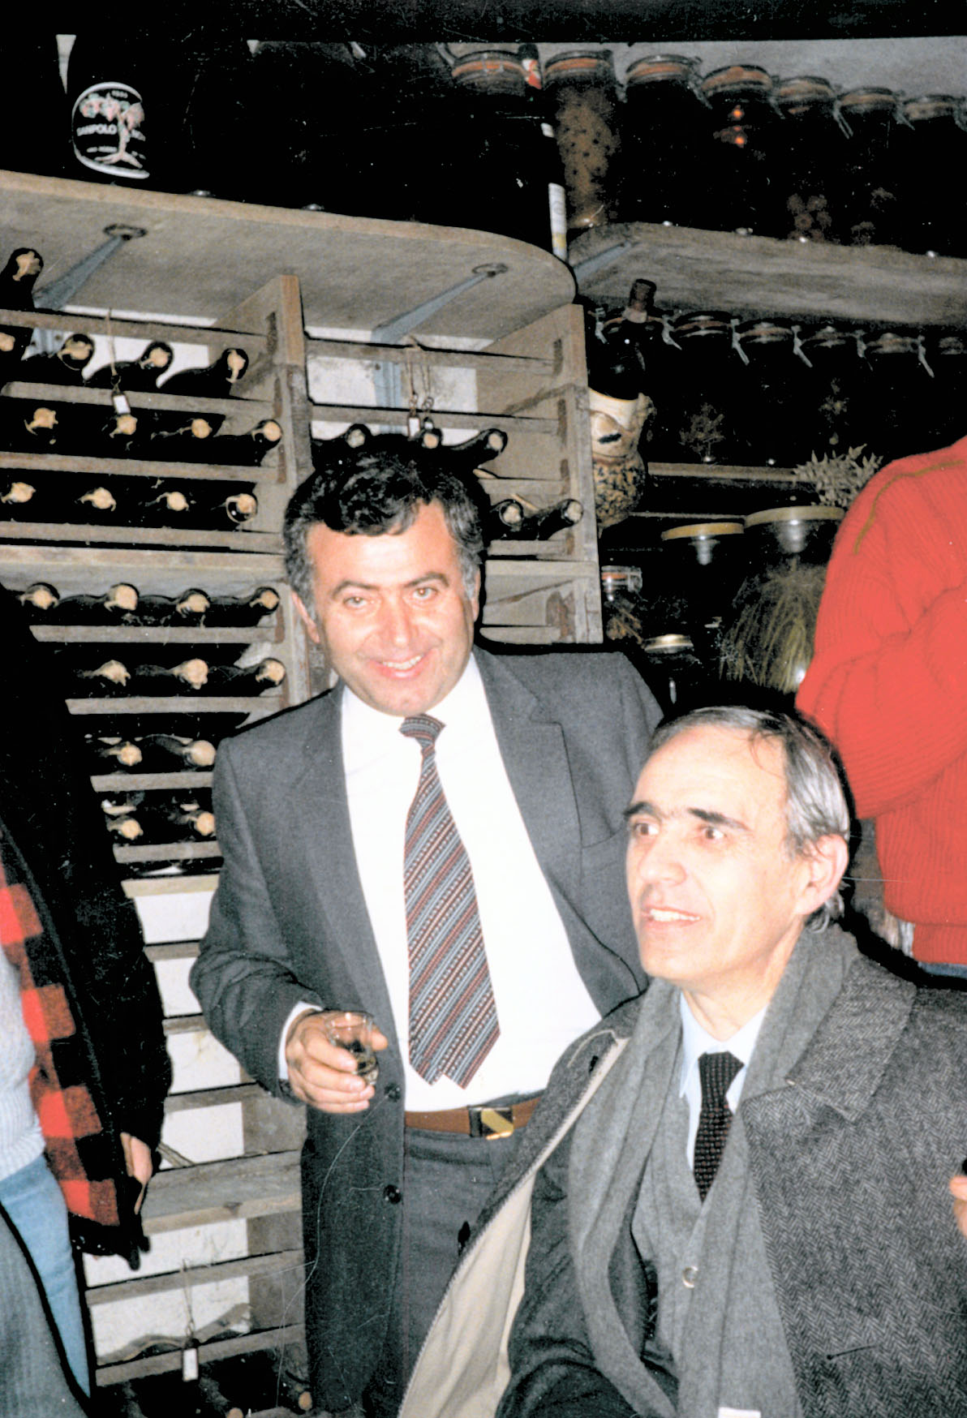

Sanson Francesco con Pierre Carniti

Nella cantina di Bepi Possamai (delegato DAL VERA Spa)
15 marzo 1986

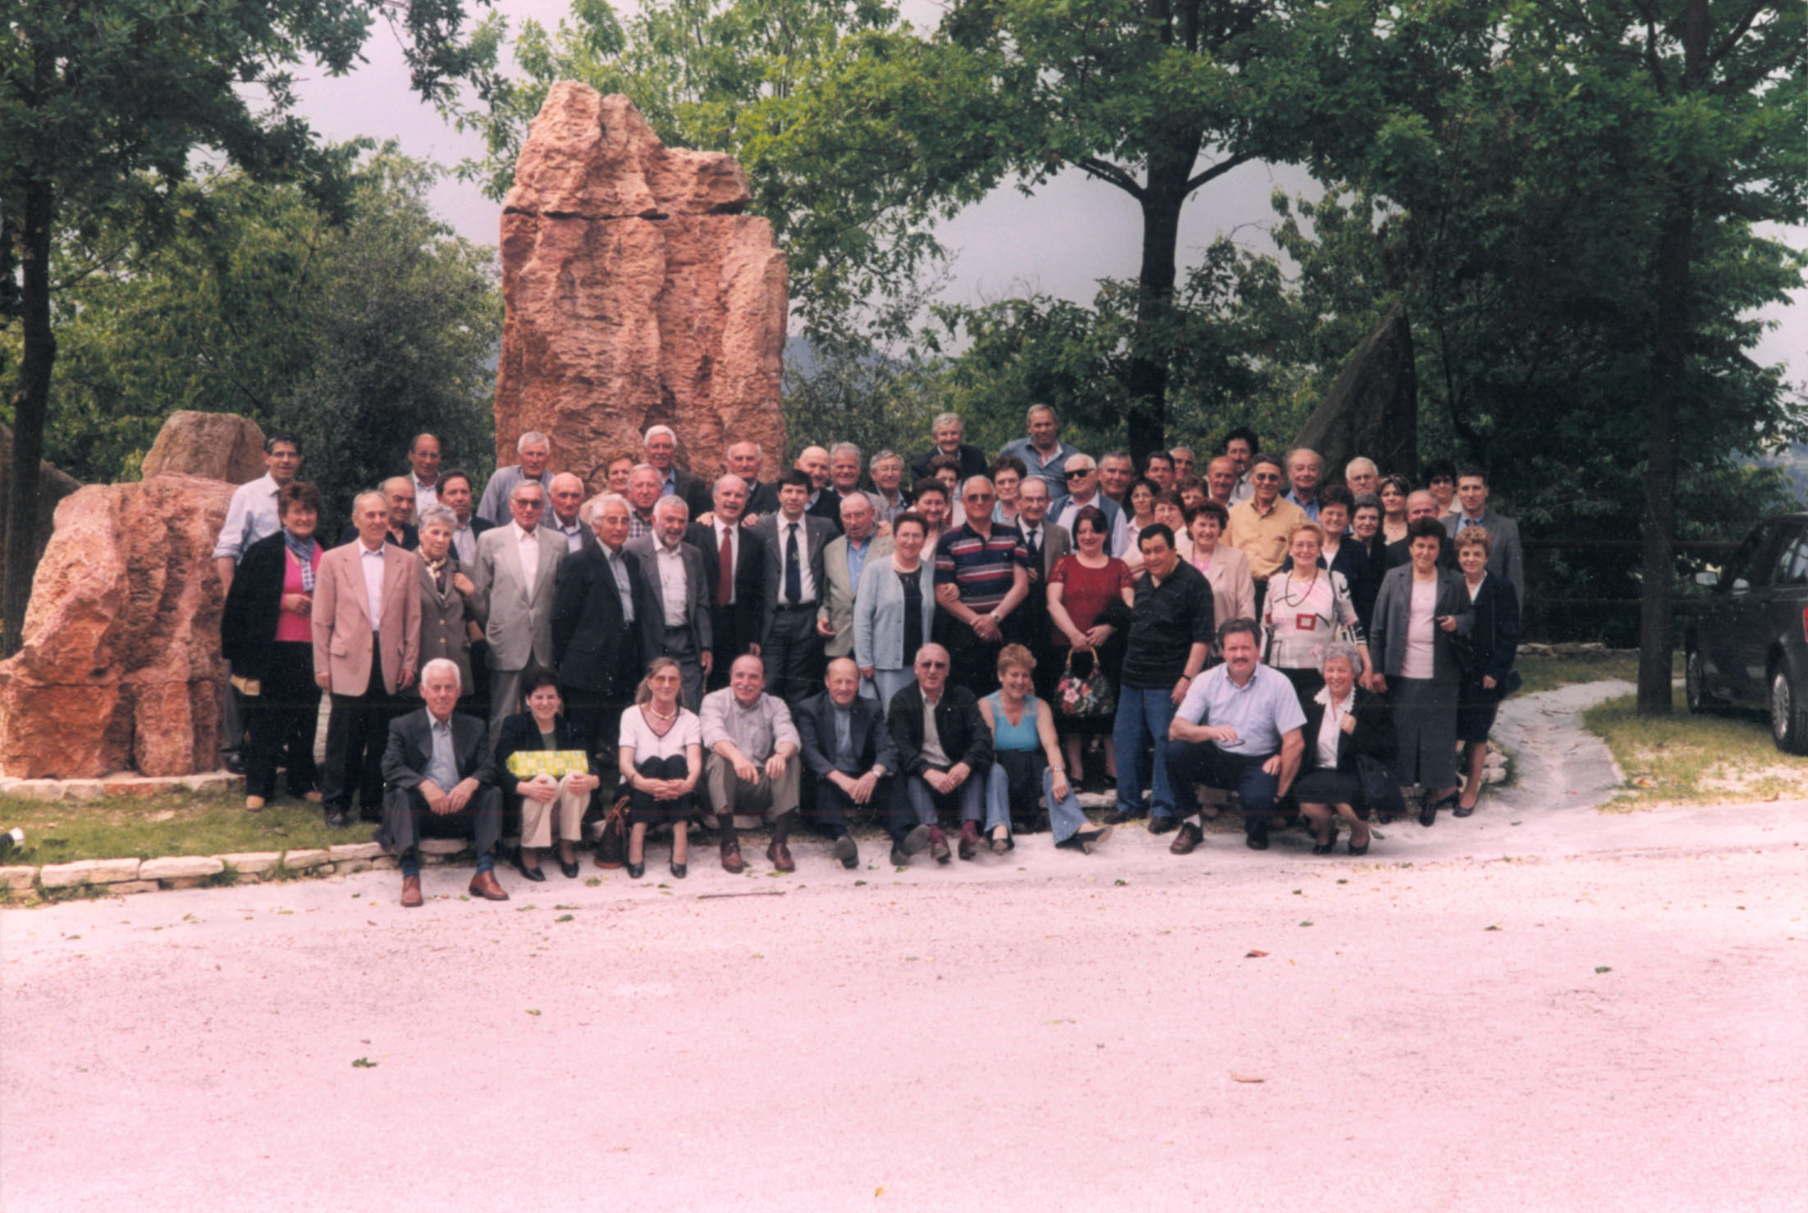

Sanson Francesco con gli amici della FILCA CISL

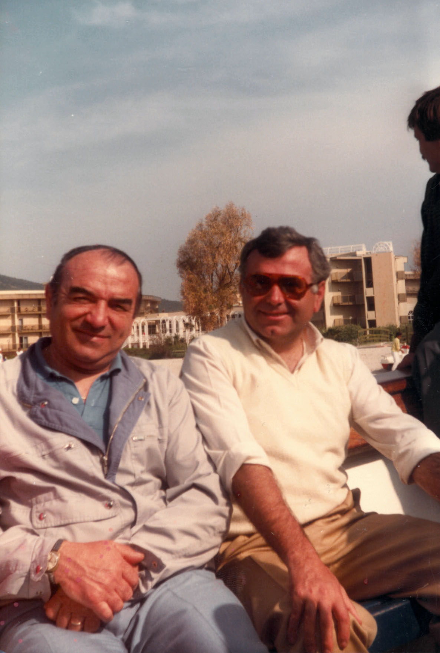

Francesco Sanson con Orlando Turlon già segretario della FILCA di Padova

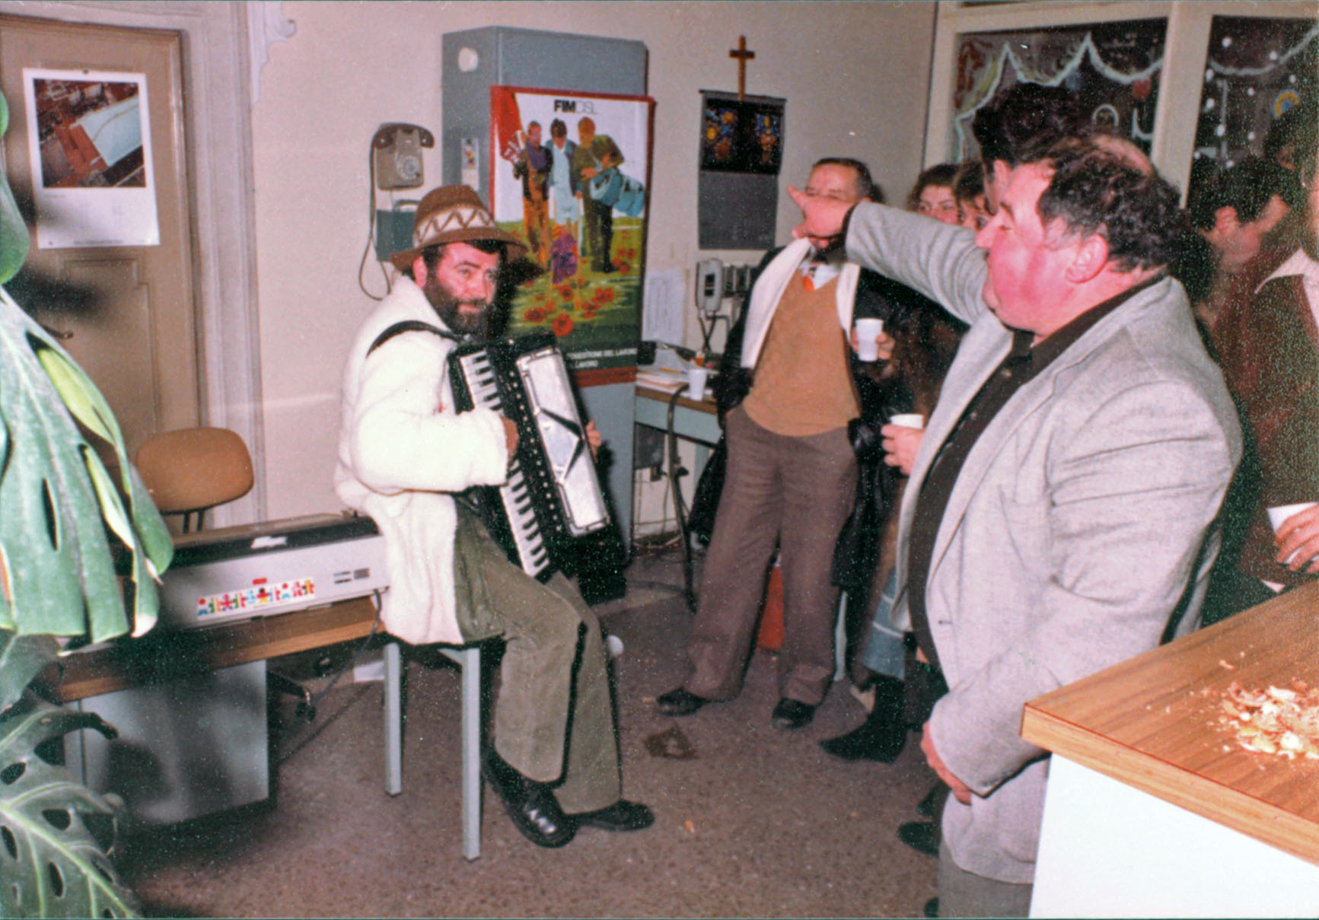

Francesco Sanson con Bruno Oboe

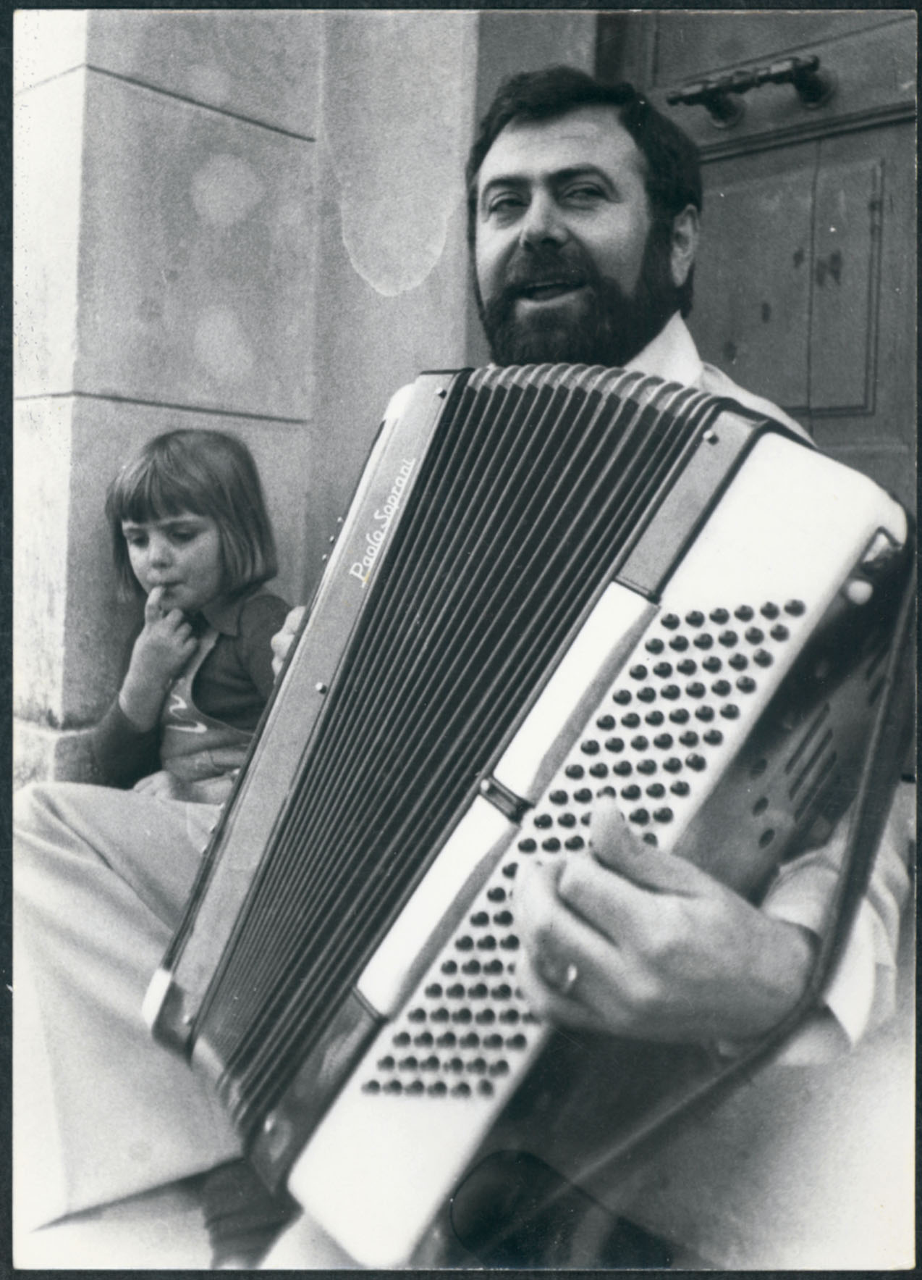

Francesco Sanson e … la sua fisarmonica

Cartella MO.DI.CO. S.p.A. conservata in Archivio FILCA TREVISO depositato a cura di Goriziano in ACSP a Ca Tron di Roncade.
Elenco aziende 1967 a cui la FILCA invia comunicati sindacali e tabelle salariali. Testo conservato in cartella FILCA 1967 in AGM.
Queste affermazioni sono tratte dal volantino che la FILCA CISL ha distribuito ai lavoratori della Ditta la mattino di giovedì 19 febbraio 1970 per motivare lo sciopero ad oltranza indetto a seguito del licenziamento illegittimo del rappresentante FILCA nella Commissione Interna. Due copie del volantino sono conservate nella cartella MO.DI.CO. Spa conservata in Archivio FILCA.
Dicitura tratta dal volantino citato.
Il testo dattiloscritto è conservato a p. 22 nel volume ciclostilato dalla FILCA-CISL - TREVISO “La contrattazione articolata nelle costruzioni - Raccolta accordi aziendali Legno - Edili - Affini, 1 - 5 - 1973”.
Circa la questione del superamento delle zone salariali si veda il capitolo ove si descrive lo sviluppo del Distretto del Mobile Trevigiano negli anni Sessanta.
Testo conservato in Busta 25 in ACSP.
Tale CCNL è il primo Contratto Nazionale di settore valevole sia per gli operai che per gli impiegati. Esso entra in vigore dal 1° novembre 1970 ed avrà vigenza fino al 31 agosto 1973.
Così appare su una carta intestata al 15 dicembre 1970 conservata nell’archivio citato in nota.
Il manoscritto è conservato nella cartella della ditta (FILCATV, busta 14).
Elenco Rappresentanti Sindacali Aziendali conservato in ACSP, FILCATV, busta 66.
I contenuti dell’accordo integrativo aziendale erano quanto mai innovativi rispetto al CCNL in vigore. Infatti, oltre a riguardare l’impegno all’applicazione dello stesso, venne concordato il passaggio di categoria di una trentina di dipendenti; venne riconosciuto il Consiglio di Fabbrica, cui venne aumentato il pacchetto ore di permessi, e persino “il delegato di reparto”; nell’ambito del C. di F. venne riconosciuta una Commissione Ambiente, antesignana dei Rappresentati per la Sicurezza che nasceranno per legge a metà degli anni Novanta. Il testo dattiloscritto è conservato a p. 71 nel volume ciclostilato dalla FILCA-CISL - TREVISO “La contrattazione articolata nelle costruzioni - Raccolta accordi aziendali Legno - Edili - Affini, 1 - 5 - 1973”.
L’accordo integrativo provinciale con l’ANCE è del 1974.
Testimonianza rilasciata da Francesco Sanson a Goriziano Merotto il 1° febbraio 2017.
Intervista a Giuseppe Colautti realizzata da Ivo Camerini l’11 ottobre 2006.
Vedasi Elenco dei Componenti del Direttivo Provinciale FILCA CISL di TREVISO contenuto nella cartella 1973 dell’AGM (Archivio Goriziano Merotto). Si noti che il Direttivo era composto nientemeno che da 101 dirigenti, d cui 77 del settore legno e 24 del settore edile e materiali da costruzione.
Si veda la relazione di Beldì nella Cartella FILCA 1973 nell’archivio Goriziano.

